Einbinden von Videos auf TU-externen Webseiten
Es lassen sich nur Kapitel/Videos von Videoserien einbetten, bei denen der Zugriff weltweit möglich ist.
Den Einbettungscode für ein Kapitel/ein Video erhalten Sie auf der jeweiligen Seite der zugehörigen Videoserie.
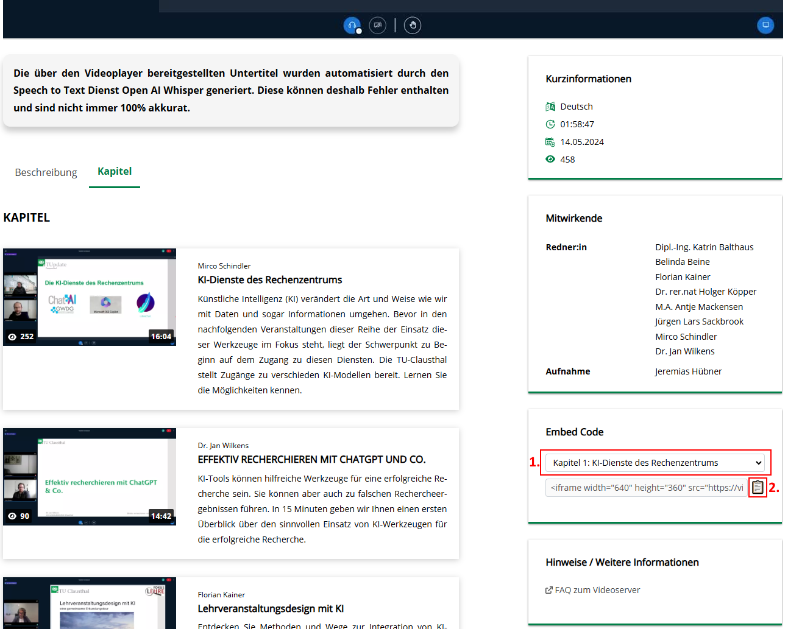
- Nur Bei Videoserien mit mehreren Kapiteln notwendig: Auswahl des einzubettenden Kapitels über das Drop Down im Kasten Embed Code auf der Seite der Videoserie
- Klick auf das Klemmbrettsymbol neben dem Feld mit dem Einbettungscode zum Kopieren in die Zwischenablage
- Kopierten Einbettungscode in HTML Code der eigenen Webseite an gewünschter Stelle einfügen
Die beim Einbettungscode hinterlegten standard Werte für width und height lassen sich für die eigene Seite manuell anpassen.

